**Тема уроку. Розподіл електронів в електронній оболонці атомів.**

**Мета уроку**: навчитись складати електронні та графічні формули атомів елементів малих періодів.

Електрони розподіляються по орбіталях за певними правилами.

На кожній орбіталі максимально можуть розміститися два електрони.

Графічно орбіталь зображують у вигляді квадрата, а електрони — у вигляді стрілок, спрямованих догори або донизу:

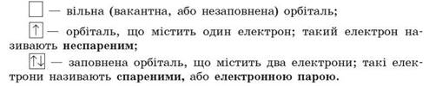

**Спін електрона** — це його внутрішня властивість, що характеризує відношення електрона до магнітного поля. Наочно цю властивість можна уявити як можливість обертання електрона навколо своєї осі.

Якщо два електрони обертаються навколо власної осі в одному напрямку, то говорять, що їх спіни паралельні, а якщо в різних — то їх спіни **антипаралельні.**

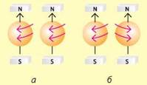

Одна орбіталь може містити лише такі два електрони, спіни яких є антипаралельними. Це правило називають принципом заборони **Паулі.**

**На одній орбіталі можуть перебувати не більше ніж два електрони, причому їх спіни мають бути антипаралельними.**

 Як електрони заповнюють електронні орбіталі атомів ?.

Електрони займають орбіталі послідовно, починаючи з першого енергетичного рівня, за порядком збільшення енергії рівня.

Спочатку «заселяється» перший енергетичний рівень, потім — другий, третій тощо. Цей принцип називають **принципом найменшої енергії**.

Кількість енергетичних рівнів, що заповнюються в атомі певного елемента, визначають за номером періоду Періодичної системи, у якому розміщений цей хімічний елемент.

Графічно будову електронної оболонки атомів Гідрогену записують у такий спосіб:

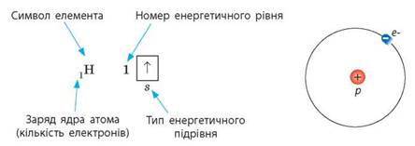

Крім графічного зображення будови електронної оболонки, використовують також її запис у вигляді **електронної формули (електронної конфігурації)**, у якій наводять усі зайняті енергетичні підрівні із зазначенням кількості електронів на кожному з них.

Електронна формула Гідрогену має вигляд:

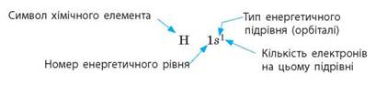

В елементів другого періоду починає заповнюватися електронами другий енергетичний рівень. На другому рівні вже два підрівні: s-підрівень (одна орбіталь) і p-підрівень (три орбіталі):

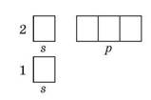

Спочатку «заселяється» перший енергетичний рівень, потім — другий, третій тощо. Цей принцип називають **принципом найменшої енергії**.

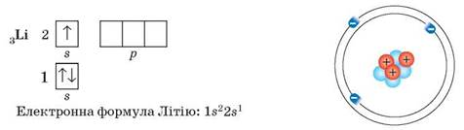

Електрон займає вільну орбіталь, а за відсутності вільної — утворює пару з іншим електроном у напівзаповненій орбіталі. Так само, як і люди в тролейбусі спочатку сідають на вільні місця, а якщо вільних місць немає, то підсаджуються до інших пасажирів. Це правило називають **правилом Хунда**.

**У межах одного енергетичного підрівня електрони розподіляються по орбіталях таким чином, щоб кількість неспарених електронів була максимальною.**

Електронні оболонки атомів елементів інших періодів заповнюються за такими самими правилами. Так, в атомів першого елемента третього періоду — Натрію — починає заповнюватися третій енергетичний рівень:

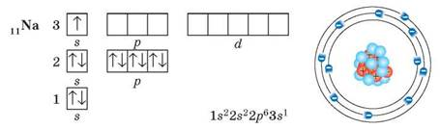

**Висновки**

* 1. На одній орбіталі може перебувати не більше ніж два електрони. Орбіталі заповнюються електронами за принципом найменшої енергії: спочатку заповнюється перший енергетичний рівень, потім — другий, третій тощо.
* 2. Якщо на одному енергетичному підрівні містяться декілька електронів, то вони розподіляються таким чином, щоб кількість неспарених електронів була максимальною.

**Завдання.**

1.Опрацюйте § 10.

2. Виконайте вправи:

А) Скільки електронів міститься на зовнішньому енергетичному рівні атомів:

а) Гелію; б) Літію; в) Берилію; г) Бору; д) Карбону; е) Оксигену?

Б) Складіть графічну та електронну формулу Нітрогену, Флуору, Магнію, Алюмінію. Визначте кількість неспарених електронів на зовнішньому енергетичному рівні.

<https://www.youtube.com/watch?v=VUx8BdsGjg8>